Undervisningsplan for linjefaget krop & sport

Denne foreløbige undervisningsplan er udarbejdet af underviseren i linjefaget krop & sport i løbet af skoleåret 2012 / 2013. Undervisningsplanen er ikke færdig, men skal videreudvikles løbende over de næste 3 år.

Formål med krop & sport
Formålet med undervisning i krop og sport er, at eleverne fortsat oplever glæde ved at dyrke sport, at de holder sig i god fysisk form, samt at de udvikler forudsætninger for at kunne forstå betydningen af livslang kropslig udfoldelse og sund levevis, mens de er i et forpligtende fællesskab med jævnaldren-de.
Undervisningen sigter mod at skabe rammer for oplevelser og fordybelse i forbindelse med fagets tre kerneområder:
- Kroppen på toppen
- Sport i dybden
- Projektånden i hånden
Således at eleverne udvikler erkendelse og lyst til at tage stilling og handle i forhold til egen krop, sport og sundhed, på baggrund af tillid til egne og fællesskabets muligheder.

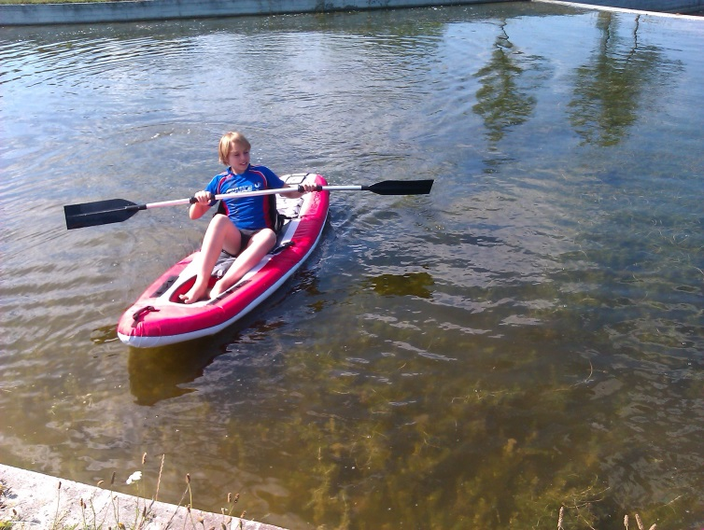
Slutmål for undervisningen i krop og sport

Kroppen på toppen
Undervisningen skal lede frem mod, at eleverne har tilegnet sig kundskaber og færdigheder, der sætter dem i stand til at:
- Mærke og kende egne grænser, både fysisk og psykisk
- Bevare lysten til at bruge og udvikle sin kropsligt som teenager
- Forstå vigtigheden af livslang fysisk aktivitet
- Opnå bevidsthed om kroppens funktion, dens tilstand, behov og muligheder
- Udvise hensyn ved kropskontakt med andre
- Udøve sikker modtagning
- Være fortrolig med at bevæge sig i vand
- Vurdere indhold og kvalitet i nye former for fysisk aktivitet
- Reflektere over mulig kropslig udfoldelse i forskellige arenaer

Sport i dybden
Undervisningen skal lede frem mod, at eleverne har tilegnet sig kundskaber og færdigheder, der sætter dem i stand til at:
- Beherske udvalgte sportsgrene
- Kunne vurdere og anvende teknik og regler for udvalgte sportsgrene
- Kunne udvælge, redegøre for og diskutere kvaliteter ved forskellige sportsgrene
- Kunne samarbejde
- Kunne forstå betydningen af fairplay og fællesskab i sportssammenhæng
- Kunne forholde sig fornuftigt til egne og andres reaktioner, herunder vinder- og taberreaktioner
- Kunne acceptere og tolerere forskelligheder i egne og andres færdigheder, udtryk og signaler
- Kunne se muligheder for udfoldelse af udeaktiviteter ud fra den aktuelle vejrsituation
- Kunne se muligheder i og anvende forskellige redskaber i aktuelle ude- og inderum
- Ville afprøve enkelte at lokalområdets foreningstilbud
- Udvise ansvarlighed og gennemslagskraft som instruktør og dommer

Projektånden i hånden
Undervisningen skal lede frem mod, at eleverne har tilegnet sig kundskaber og færdigheder, der sætter dem i stand til at:

- Kunne forholde sig til aktuelle idrætslige problemstillinger
- Kunne tilrettelægge et projekt med udgangspunkt i erfaringer
- Kunne begrunde undring over sports- og sundhedsmæssige problemstillinger
- Udvise vilje til at ville ændre og nytænke
- Skabe og anvende egne spil
- Undersøge muligheder for at etablere idrætslige aktivitetstilbud i lokalområdet

